**Медицинский колледж при АО «Южно-Казахстанская**

**медицинская академия»**

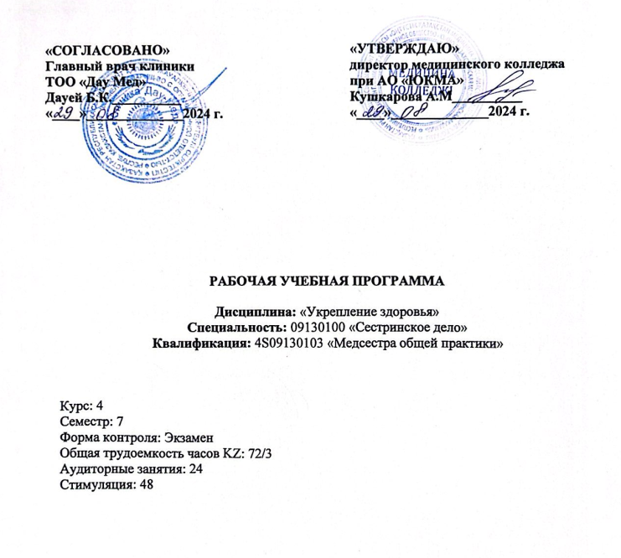

**Шымкент, 2024г.**

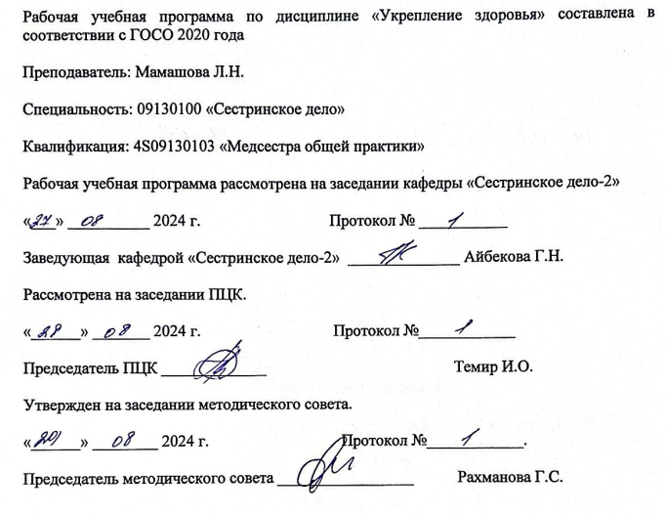

**1.1. Введение:**

Область укрепления здоровья населения представляет собой комплексную теоретическую и прикладную науку, изучающую влияние социальных и экономических факторов на здоровье населения и изучающую систему государственных, общественных и медицинских мер по охране здоровья населения. Медсестры, помимо своей высококвалифицированной клинической подготовки, должны иметь четкое представление о государственных целях и задачах сферы общественного здравоохранения, поскольку они являются внешними и внутренними показателями эффективности отрасли. Поэтому для полного и системного понимания стратегии и тактики развития системы укрепления здоровья для эффективного использования имеющихся ресурсов в направлении устойчивого развития казахстанского общества и повышения высокого уровня здоровья нации, основанного на принципе максимального инвестирования в человеческая ценность.

**1.2. Цель дисциплины:**

• Формирование пропаганды здорового образа жизни

• Формирование организации профилактической программы по укреплению здоровья.

• Формирование сотрудничества с пациентами

• Формирование индивидуальных и групповых консультаций для пациентов

**1.3. Задачи дисциплины:**

* Денсаулықты нығайту әдістерін қалыптастыру

• Денсаулық мектебінде пацентті оқытуды және ұйымдастыруды қалыптастыру

**1.4. Конечные результаты обучения:**

• Знает, как организовать профилактическую программу укрепления здоровья.

• Умеет использовать пути и методы укрепления здоровья.

• Определяет основные этапы рационального решения проблем и факторов, факторы, способствующие пациентоориентированному обучению.

• Способность устранить дестабилизирующие проблемы, одновременно укрепляя здоровье.

• Может продемонстрировать свои знания и навыки при общении с пациентами, родственниками и коллегами.

• Может продемонстрировать свои знания и навыки, предоставляя информацию о вакансии.

• Осваивает навыки выступления перед аудиторией, участвуя в анализе, анализе и синтезе информации в изучаемой области.

**1.5. Пререквизиты:**

* Геронтологический уход
* Сестринское дело в реабилитации

**1.6. Постреквизиты:**

* Обучение пациентов
* Доказательная сестринская практика

**1.7. Тематический план:** темы, краткое содержание, виды (методы) обучения и продолжительность занятий (аудиторные занятия).

**1.8.1. Тематический план аудиторных занятий.**

|  |  |  |  |
| --- | --- | --- | --- |
|  | **Наименование тем** | **Краткое содержание** | **Кол-во часов** |
| 1 | Введение. Теоретические основы укрепление здоровья и пропаганды здорового образа жизни. | Теоретические основы укрепление здоровья и пропаганды здорового образа жизни. | 3 |
| 2 | Принципы организации профилактических программ по укреплению здоровья. | Принципы организации профилактических программ по укреплению здоровья. | 3 |
| 3 | Концепция укрепления здоровья и профилактики заболеваний. | Концепция укрепления здоровья и профилактики заболеваний. | 3 |
| 4 | Национальные и международные стратегии, программы и рекомендации по управлению продвижения здорового образа жизни и укрепления здоровья.  **Рубежный контроль-1** | Национальные и международные стратегии, программы и рекомендации по управлению продвижения здорового образа жизни и укрепления здоровья. | 3 |
| 5 | Нормативные документы, регламентирующие профилактическую деятельность. | Нормативные документы, регламентирующие профилактическую деятельность. | 2 |
| 6 | Методы и технологии, используемые для укрепления здоровья. Сотрудничество с исполнителями (междисциплинарная команда). | Методы и технологии, используемые для укрепления здоровья. Сотрудничество с исполнителями (междисциплинарная команда). | 2 |
| 7 | Поэтапная модель изменения поведения в области охраны здоровья и индивидуальное и групповое консультирование. | Поэтапная модель изменения поведения в области охраны здоровья и индивидуальное и групповое консультирование. | 2 |
| 8 | Универсально прогрессивная модель патронажного обслуживания беременных и детей раннего воз. | Универсально прогрессивная модель патронажного обслуживания беременных и детей раннего воз. | 2 |
| 9 | Порядок проведения скрининга и обследования целевых групп населения в Республике Казахстан.  **Рубежный контроль-2** | Принципы организации скрининга разработаны в соответствии с подразделом 1 статьи 5 Закона Республики Казахстан от 11 июля 2002 года «О поддержке детей из малообеспеченных семей путем социальной и медико-педагогической коррекции». | 2 |
| 10 | Модули ЮНИСЕФ. | Модули ЮНИСЕФ. | 2 |
| **Всего часов: 24** | | | |

**1.8.2 Тематический план симуляционного занятия.**

|  |  |  |  |
| --- | --- | --- | --- |
|  | **Наименование тем** | **Краткое содержание** | **Кол-во часов** |
| 1 | Введение. Теоретические основы укрепление здоровья и пропаганды здорового образа жизни. | Теоретические основы укрепление здоровья и пропаганды здорового образа жизни. | 5 |
| 2 | Принципы организации профилактических программ по укреплению здоровья. | Принципы организации профилактических программ по укреплению здоровья. | 5 |
| 3 | Концепция укрепления здоровья и профилактики заболеваний. | Концепция укрепления здоровья и профилактики заболеваний. | 5 |
| 4 | Национальные и международные стратегии, программы и рекомендации по управлению продвижения здорового образа жизни и укрепления здоровья. | Национальные и международные стратегии, программы и рекомендации по управлению продвижения здорового образа жизни и укрепления здоровья. | 5 |
| 5 | Нормативные документы, регламентирующие профилактическую деятельность. | Нормативные документы, регламентирующие профилактическую деятельность. | 5 |
| 6 | Методы и технологии, используемые для укрепления здоровья. Сотрудничество с исполнителями (междисциплинарная команда). | Методы и технологии, используемые для укрепления здоровья. Сотрудничество с исполнителями (междисциплинарная команда). | 5 |
| 7 | Универсально прогрессивная модель патронажного обслуживания беременных и детей раннего воз. | Универсально прогрессивная модель патронажного обслуживания беременных и детей раннего воз. | 5 |
| 8 | Порядок проведения скрининга и обследования целевых групп населения в Республике Казахстан. | Принципы организации скрининга разработаны в соответствии с подразделом 1 статьи 5 Закона Республики Казахстан от 11 июля 2002 года «О поддержке детей из малообеспеченных семей путем социальной и медико-педагогической коррекции». | 5 |
| 9 | Модули ЮНИСЕФ. | Модули ЮНИСЕФ. | 4 |
| 10 | Методы, используемые для укрепления здоровья. | Эффективные методы укрепления здоровья. | 4 |
| **Всего часов: 48** | | | |

**1.9. Методы обучения и преподавания:**

* Лекции: обзорная.
* Устный опрос, решение тестовых вопросов работа в малых группах.

**2.0. Критерии и правила оценки знаний:**

|  |  |  |
| --- | --- | --- |
| **Оценка** | **Описание контрольных методов (кейс, проект, анализ моделей, презентация, тест....)** | Вес |
| ТК 1 (ТК А (лекции,семинары)): одиночные и групповые задании, участие в групповых тематических дебатах | 1. задачи для анализа   -контрольные вопросы  -задании  -тестовые задании | 15% |
| Рубежный контроль | Тестовые задания по курсу. | 15% |
| Рейтинг допуска к экзамену |  | Х60% |
| Итоговый экзамен | Билеты и тестовые вопросы по предмету. | Х40% |
| Итоговая оценка по курсу |  | 0-100 |

**Рейтинговая шкала.**

|  |  |  |  |
| --- | --- | --- | --- |
| Оценка по буквенной системе | Цифровой эквивалент | Баллы (%-ное содержание) | Оценка по традиционной системе |
| А | 4,0 | 95-100 | Отлично |
| А- | 3,67 | 90-94 |
| В+ | 3,33 | 85-89 | Хорошо |
| В | 3,0 | 80-84 |
| В- | 2,67 | 75-79 |
| С+ | 2,33 | 70-74 |
| С | 2,0 | 65-69 | Удовлетворительно |
| С- | 1,67 | 60-64 |
| D+ | 1,33 | 55-59 |
| D- | 1,0 | 50-54 |
| F | 0 | 0-49 | Неудовлетворительно |
| Критерии оценки | ***Отлично «А»:*** Студент предоставляет исчерпывающий полный ответ в области  ***Хорошо «В+» - «С+»:*** Студент демонстрирует знания в области  ***Удовлетворительно «С» - «D»:*** Студент обладает знаниями в области  ***Неудовлетворительно «F»*:** Студент имеет некоторые представления в области | | |

Итоговая оценка дисциплины автоматически рассчитывается в зависимости от типа вида контроля, включаемого в официальный список в следующем формате:

**• Итоговая оценка =** (AB (Аудитория, Семинары)

Экзамен (индивидуально): итоговый тест

**• Руководство по их реализации:**

• Прочитайте и повторите распространяемые материалы, представленные во время занятий (лекции, семинары)

**Критерии оценки:**

• Финальный тест: он предназначен для проверки знаний и понимания курса.

• Тест проходит от 50 до 100 вопросов, каждый правильный ответ составляет 1 балл.

**Сроки сдачи**

• Ориентировочный срок выполнения задания: две недели после завершения курса. В случае задержки применяется понижающий коэффициент: например, 0,75 - 0,9

**1.10 Материально-техническое обеспечение:** ноутбук, мультимединый проектор.

**1.10.1. Основная литература.**

1.Приз, В. Н. Балалар мен жасөспірімдердің денсаулық жағдайын және сырқаттанушылығын бағалау: оқу құралы = Оценка состояния здроровья и заболеваемости детей и подростков : учеб. пособие Алматы: Эверо, 2013.

2.Бөлешов М. Ә. Қоғамдық денсаулық және денсаулықты сақтау: оқулық-Эверо,2015

3.Балалар мен жасөспірімдердің денсаулығын қорғау: оқу құралы. – М. : ГЭОТАР – Медиа, 2015

4.Лисицын, Ю. П. Общественное здоровье и здравоохранение: учебник / Ю. П. Лисицын, Г. Э. Улумбекова. – 3-е изд., перераб. и доп.; Мин-во образования и науки РФ. Рек. ГОУ ВПО «Первый гос. мед. ун-т им. И. М. Сеченова». – М.: ГЭОТАР – Медиа, 2015. – 544 с

**Дополнительная литература**

1.Биғалиева, Р. К Әлеуметтік медицина және денсаулық сақтауды басқару [Мәтін]: оқулық / Р. К Биғалиева. - Алматы: Эверо, 2014. - 560 бет. с.

2.Баранов, А. А. Оценка состояния здоровья детей. Новые подходы к профилактической и оздоровительной работе в образовательных учреждениях: рук. для врачей. – М. , 2008

3.Аканов А.А. Здоровье населения и здравоохранение Республики Казахстан.-1изд. Эверо,. монография 2014

4.Аканов А.А. Здоровье населения и здравоохранение Республики Казахстан.-2изд. Эверо, оқулық 2014

**Электронные издания**

1.Лисицын, Ю. П. Общественное здоровье и здравоохранение [Электронный ресурс]: учебник / Ю. П. Лисицын, Г. Э. Улумбекова. – 3-е изд., перераб. и доп. – Электрон. текстовые дан. (43,1Мб). – М.: ГЭОТАР – Медиа, 2017. https://aknurpress.kz/login

2.Қаныбеков А.Операциялық, таңу және емшара мейірбикелерінің іс әрекеттері / А. Қаныбеков, Ж. Қаныбекова. – Алматы: Эверо,

2020 – 216 бет. https://www.elib.kz/ru/search/read_book/845/

3.Здоровье населения и здравоохранение Республики Казахстан(White Paper)Аканов А., Мейманалиев Т.

Алматы, издательство Эверо, 2020. – 80 с. https://www.elib.kz/ru/search/read_book/145/

4. Р.К. Биғалиева, Әлеуметтік медицина және денсаулық сақтауды басқару– Алматы«Эверо» баспасы, 2020. – 560 бет. https://www.elib.kz/ru/search/read_book/106